tRƯỜNG đẠI HỌC CÔNG NGHỆ
----------------------------------------

BÁO CÁO
Các vấn đề hiện đại của Công nghệ phần mềm
ĐỀ TÀI:
Tìm hiểu về NoFlo

Mục lục

I. FLOW-BASE PROGRAMMING 4
A. Tìm hiểu về FLOW-BASE PROGRAMMING: 4
1. Giới thiệu 4
2. Lịch sử 5
B. Vấn đề của lập trình tuần tự 5
C. Khái niệm 6
D. Đặc điểm 7
E. Cài đặt của FBP 8
F. Ứng dụng 8
II. Tìm hiểu về CoffeScript 8
A. Giới thiệu CoffeeScript 8
B. Tổng quan cấu trúc CoffeeScript 8
1. Function 9
2. Đối tượng mảng và biến 10
3. Phương thức được sử dụng 11
C. Sử dụng trong noflo 11
D. Kết luận 12
III. Node js 12
A. Node.JS là gì 12
B. Sự hình thành và phát triển của Node.JS 12
1. Lý do hình thành 12
2. Lịch sử hình thành 12
C. Ưu và nhược điểm 12
1. Ưu điểm. 12
2. Nhược điểm 12
3. Khi nào nên dùng Node.JS 13
IV. Tìm hiểu về Noflo 13
A. Giới thiệu lập trình luồng và noflo 13
B. NoFlo 14
1. NoFlo là gì? 14
2. Tư tưởng của NoFlo 14
3. Ưu điểm - nhược điểm 16
4. Ứng dụng của NoFlo 17
5. Sử dụng NoFlo trong phát triển ứng dụng 17
6. Kết luận 19
C. Tài liệu tham khảo 19

I. FLOW-BASE PROGRAMMING

A. Tìm hiểu về FLOW-BASE PROGRAMMING:
Trong chương trình máy tính, Lập trình dựa trên luồng(FBP) là một mô hình lập trình định nghĩa các ứng dụng như là mạng của các tiến trình hộp đen, trong đó có sự trao đổi dữ liệu qua các kết nối được định nghĩa sẵn bằng các thông điệp, nơi mà các kết nối được quy định từ bên ngoài các tiến trình đó. Các tiến trình hộp đen có thể được kết nối lại không ngừng để tạo các ứng dụng khác nhau mà không cần phải được thay đổi từ bên trong nó.
FBP là một hình thức đặc biệt của chương trình luồng dữ liệu dựa trên bộ đệm bị chặn, các gói thông tin với thời gian sống xác định, các cổng được đặt tên, và định nghĩa riêng biệt của các kết nối.

Giới thiệu
Cách tiếp cận phát triển FBP xem một ứng dụng không phải là một quá trình liên tục duy nhất, mà bắt đầu tại một thời điểm, và sau đó làm một việc tại một thời gian cho đến khi nó được hoàn tất, nhưng như một mạng lưới các tiến trình không đồng bộ giao tiếp bằng dòng có cấu trúc khối dữ liệu, được gọi là "gói thông tin" . Theo quan điểm này, tập trung vào các dữ liệu ứng dụng và chuyển đổi áp dụng cho nó để tạo ra kết quả mong muốn. Mạng được xác định bên ngoài các quy trình, như một danh sách các kết nối đó được giải thích bởi một phần mềm, thường được gọi là "Schedule"
Bởi vì quy trình FBP có thể tiếp tục thực hiện chừng nào còn có dữ liệu để làm việc và nơi nào đó để lưu trữ sản phẩm của mình, các ứng dụng FBP thường chạy trong thời gian ngắn trôi qua hơn các chương trình thông thường, và sử dụng tối ưu của tất cả các bộ vi xử lý trên máy tính, không cần lập trình đặc biệt để đạt được điều này.
Định nghĩa mạng thường là sơ đồ, và được chuyển đổi thành một danh sách kết nối trong một số ngôn ngữ cấp thấp hơn hoặc ký hiệu. Do đó FBP là một ngôn ngữ lập trình trực quan ở cấp độ này. Định nghĩa mạng lưới phức tạp hơn có một cấu trúc phân cấp, được xây dựng từ các mạng con với các kết nối "dính".

Lịch sử
FBP được phát minh bởi J. Paul Morrison trong đầu những năm 1970 , và một cài đặt của công nghệ này đã được sử dụng liên tục trong sản xuất tại một ngân hàng lớn ở Canada kể từ thời điểm đó.
FBP ngay từ đầu đã chịu ảnh hưởng mạnh bởi một số ngôn ngữ mô phỏng IBM của thời kỳ này , đặc biệt là trong GPSs
FBP đã trải qua một số lần thay đổi tên trong những năm qua : việc thực hiện ban đầu được gọi là AMPS ( Hệ thống xử lý mô-đun nâng cao). Một ứng dụng lớn sử dụng này tại một ngân hàng lớn của Canada đã đi trực tiếp vào năm 1975, và cho tới năm 2013 , đã được sử dụng sản xuất liên tục, chạy hàng ngày, trong gần 40 năm. Một bài viết mô tả các khái niệm và kinh nghiệm sử dụng nó được xuất bản vào năm 1978 tại IBM nghiên cứu của IBM Systems Journal dưới tên DSLM . Một thực hiện thứ hai đã được thực hiện như một dự án hợp tác của IBM Canada và IBM Nhật Bản , dưới cái tên "Data Flow Development Manager" ( DFDM ) , và đã được một thời gian ngắn thị trường tại Nhật Bản vào cuối thập niên 80 dưới cái tên "Data Flow Programming Manager".
Nói chung là khái niệm được đề cập đến trong IBM như " Data Flow" , nhưng thuật ngữ này quá chung chung , và cuối cùng là tên Flow – Base Programming đã được thông qua , và một cuốn sách với tiêu đề được xuất bản vào năm 1994. Hai phiên bản đã được xuất bản bởi CreateSpace , một quản trị viên của On-Demand Publishing LLC , một phần của nhóm Amazon.com của các công ty .

B. Vấn đề của lập trình tuần tự
- Không phù hợp cho thiết kế ứng dụng:
- Mã code là các thủ tục, trình tự
- Tại mỗi thời điểm chỉ thực thi một tiến trình
- Cấu trúc có thứ bậc của mã
- Gọi chương trình con như gọi khối xây dựng(building block)
- Lập trình viên có thể kiểm soát chính xác trình tự của các sự kiện
- Khó bảo trì
- Cách tiếp cận thủ tục là rất hiếm có trong cuộc sống thực và luôn luôn khó khăn.
- Thực tế cuộc sống là không đồng bộ, và có sự hợp tác qua lại .

C. Khái niệm
Các khái niệm chính:
- process
- component (composite and elementary)
- information packet (IP)
- structure
- connection
- port and port element
- stream
- substream
- bracket
Biểu đồ sau đây cho thấy các đối tượng chính của một sơ đồ FBP (ngoài các gói thông tin). Một sơ đồ như vậy có thể được chuyển đổi trực tiếp vào một danh sách các kết nối, sau đó có thể được thực hiện bởi một công cụ thích hợp (phần mềm hoặc phần cứng).
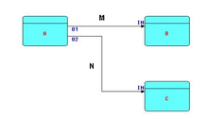

Trong đó:
- A,B,C là các tiến trình.
- M,N: các kết nối(connections – các bộ đệm bị chặn, được đĩnh nghĩa từ bên ngoài các tiến trình)
- O1, O2, IN – B, IN - C: các cổng(port)

Đặc điểm
- Các tiến trình FBP là các đối tượng hoạt động “Active-Objects”
- FBP là một ngôn ngữ điều hướng “Coordination Language”:
- FBP là một ngôn ngữ điều hướng, chứ không phải là ngôn ngữ lập trình.
- FBP là một ngôn ngữ độc lập
- Là một ngôn ngữ không phải làm mọi thứ
- Là một ngôn ngữ hướng trực quan và hướng thành phần:
- Hộp đen
- Tham số sử dụng IIPs
- Cổng
- Tham số có thể là mini-language
- Tương thích với:
- Các máy trạng thái PDAs
- Phân tích cấu trúc
- Phân rã từng bước
- Quá trình không đồng bộ giao tiếp thông qua một số gói dữ liệu
- FBP hướng thành phần:
- Giải quyết bài toán bằng cách xây dựng một tập các thành phần (component) có tính độc lập tương đối với nhau. Mỗi thành phần đảm nhiệm một phần công việc nhất định
- Sau đó, người ta ghép các thành phần với nhau để thu được một sản phẩm thoả mãn một tập các yêu cầu xác định.
- Mỗi gói dữ liệu có một thời gian tồn tại riêng.
- Được định nghĩa bởi các kết nối từ bên ngoài
- Có cái nhìn nhất quán từ vĩ mô đến vi mô, và từ thiết kế đến bảo trì

Cài đặt của FBP
- AMPS : z90 Assembler(IBM Canada-ca. 1970)
- DFDM: Assembler/ PL/I(IBM Canada, Japan)
- THREADS: C(JPM), C++
- JavaFBP: Java
- C#FBP: C#

Ứng dụng
- Phát triển các hệ thống song song và phân tán.
- Các ứng dụng chạy trên các hệ thống không đồng nhất.

II. Tìm hiểu về CoffeScript

Giới thiệu CoffeeScript
Coffeescript là ngôn ngữ được biên dịch sang javascript . Coffeescript giúp thể hiện ra các mặt tốt của javascipt theo một cách đơn giản
Luật vàng trong coffeescipt “Chỉ là javascript” .
Dòng lệnh được biên dịch 1 – 1 thành file js tương đương.
Biên dịch đầu ra dễ đọc , có xu hướng chạy nhanh hơn code viết tay javascript
Phiên bản mới nhất: 1.6.3

Tổng quan cấu trúc CoffeeScript
CoffeScript phía trái và javasript phía bên phải
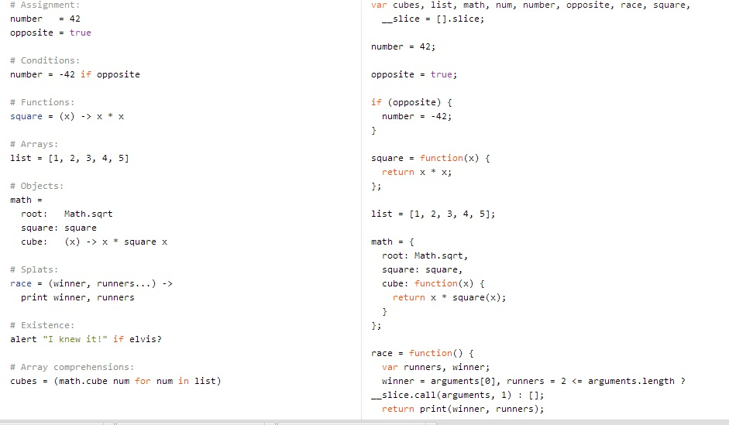

Function
Function được định nghĩa bới danh sách tùy chọn bao gồm các thông số trong dấu ngoặc đơn, mũi tên và cấu trúc thân hàm
CoffeeScript | Javascript
square = (x) -> x * x  cube = (x) -> square(x) * x | var cube, square;  square = function(x) {  return x * x;  S};  cube = function(x) {  return square(x) * x;  };

Function với các biến mặc định, tham số
fill = (container, liquid = "coffee") -> "Filling the #{container} with #{liquid}..." | var fill;  fill = function(container, liquid) {  if (liquid == null) {  liquid = "coffee";  }  return "Filling the " + container + " with " + liquid + "...";  };

Đối tượng mảng và biến
song = ["do", "re", "mi", "fa", "so"]  singers = {Jagger: "Rock", Elvis: "Roll"}  bitlist = [ 1, 0, 1 0, 0, 1 1, 1, 0 ]  kids =  brother:  name: "Max"  age: 11  sister:  name: "Ida"  age: 9 | song = ["do", "re", "mi", "fa", "so"];  singers = { Jagger: "Rock", Elvis: "Roll" };  bitlist = [1, 0, 1, 0, 0, 1, 1, 1, 0];  kids = {  brother: {  name: "Max",  age: 11  },  sister: {  name: "Ida",  age: 9  } };

Phương thức được sử dụng
- CoffeeScript JavaScript
- is ===
- isnt !==
- not !
- and &&
- or ||
- true, yes, on true
- false, no, off false
- @, this this
- of in
- in no JS equivalent
Chi tiết tham khảo trên http://coffeescript.org/

Sử dụng trong noflo
Do cấu trúc đơn giản, dễ dùng coffescript được sử dụng để viết noflo. Coffeescript định nghĩa các cổng vào và ra , và đăng kí các sự kiện trên mỗi cổng
Ví dụ
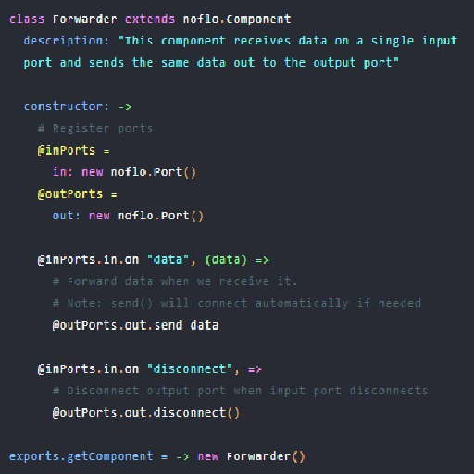

Kết luận
Coffecript đơn giản cấu trúc, dựa trên ngôn ngữ javscript, dễ dùng cho việc định nghĩa cấu trúc trong noflo

III. Node js
- Node.JS là gì

Là nền tảng phần mềm xây dựng trên Chrome’s JavaScript giúp dễ
dàng xây dựng và khả năng mở rộng cho các ứng dụng mạng.

- Sự hình thành và phát triển của Node.JS
- Lý do hình thành
- Sự phát triển chóng mặt của các thiết bị di động thông minh và sự ra đời của HTML5, CSS3, webworker…
- Các ứng dụng web ngày càng thông mình và nhanh hơn, trực tuyến hơn, đa luồng hơn dẫn đến yêu cầu cao hơn từ phía Server về tốc độ và sự đa luồng.
- Sự khó tương thích giữa Client và Server .
Từ đó dẫn đến yêu cầu 1 ngôn ngữ có thể lập trình cho cả server và client.

- Lịch sử hình thành
- Node.JS được tạo ra bởi Ryan Dahl từ năm 2009 và được phát triển, bảo trì với sự tài trợ của Joyent.
- Node.JS được cộng đồng sử dụng cực kỳ nhiều và phát triển liên tục.
- Ưu và nhược điểm
- Ưu điểm.
- Được viết bằng JavaScript.
- Phù hợp lập trình hướng Server và Client.
- Hiệu suất cao, phù hợp với ứng dụng xử lý dữ liệu lớn.
- Dễ dàng mở rộng và tối ưu hóa.
- Là nền tảng cho phép nhập xuất dữ liệu theo sự kiện.
- Cơ chế Non-Blocking I/O cực kỳ phù hợp với ứng dụng thời gian thực.
- Được cộng đồng hỗ trợ tốt.
òSự phát triển mạnh mẽ của ứng dụng web, ứng dụng di động, mạng xã hội… tạo tương lai phát triển tốt cho Node.JS
- Nhược điểm
- Xử lý chậm với các ứng dụng tốn tài nguyên(convert video, encoding video…) . Trường hợp này bạn hãy viết 1 Addon C++ để tích hợp với NodeJS để tăng hiệu suất tối đa .
- JavaScript là 1 ngôn ngữ không dễ viết

- Khi nào nên dùng Node.JS
- Xây dựng ứng dụng thời gian thực.
- Xây dựng website stateful.
- Những ứng dụng đòi hỏi các giao thức kết nối khác chứ không chỉ http.
- Xây dựng RESTful API.

- Cài đặt và ví dụ sử dụng
- Cài đặt.
- Xây dựng ứng dụng thời gian thực.
- Xây dựng website stateful.
- Những ứng dụng đòi hỏi các giao thức kết nối khác chứ không chỉ http.
- Xây dựng RESTful API.
- Một số ví dụ về sử dụng Node.JS
- Trang LinkedIn: Trước khi dùng Node.JS, phía server sử dụng 15 server với 15 instance, tuy nhiên sau khi sử dụng hoàn toàn Node.JS trên phía server thì chỉ cần sử dụng 4 instance nhưng hiệu suất lại gấp đôi.
- Ebay: Đã cho ra mắt ql.io là 1 gateway cho http APIs sử dụng Node.JS.

- Một số tài liệu, trang web tham khảo.
- http://www.tinhte.vn/threads/tim-hieu-nodejs-ly-do-chon-nodejs.2095222/
- http://tranmanh88.blogspot.com/2013/05/real-time-web-voi-nodejs.html
- http://trumcuoi.com/10-ly-do-tai-sao-nen-su-dung-node-js/

IV. Tìm hiểu về Noflo

Giới thiệu lập trình luồng và noflo
Lập trình luồng (Flow Based Programming) không phải là một ý tưởng mới. Lần đầu tiên bản thiết kế (concept) về lập trình luông được đưa ra trong đầu những năm 1970 bởi J. Paul Morrison. Trải qua nhiều năm phát triển, lập trình luồng đã có nhiều cài đặt trên các ngôn ngữ khác nhau như Java, C#... và nhiều lần thay đổi tên gọi, đến nay, thường được biết đến với tên gọi Flow Based Programming – Lập trình luồng.
NoFlo là một cài đặt của Lập trình luồng trên JavaScript. Giống như các cài đặt của lập trình luồng bởi các ngôn ngữ khác, NoFlo hỗ trợ các yếu tố cơ bản của lập trình luồng như các process, connection, port. Phần còn lại của tài liệu này sẽ tập trung trình bày về NoFlo và tính ứng dụng của nó.

NoFlo

NoFlo là gì?
NoFlo là một nền tảng lập trình luồng chạy trên Node.js hoặc chạy độc lập (nhúng vào mã HTML). NoFlo được phát triển từ năm 2011 bởi Henri Bergius và vẫn đang được tiếp tục phát triển đến nay.
NoFlo tách rời luồng điều khiển của phần mềm khỏi phần logic thực sự của phần mềm. Bản thân phần mềm sẽ trở được coi như một tập hợp của các thành phần nhỏ và các mối liên kết giữa chúng. Mỗi thành phần có nhiệm vụ vủa riêng mình, có logic của riêng mình. Trong khi đó, việc liên kết giữa các thành phần được tách rời khỏi chúng, và được đảm nhận bởi NoFlo. Bằng cách đó, NoFlo giúp cho chúng ta dễ dàng phát triển và quản lý tổ chức phần mềm hơn là phương pháp lập trình hướng đối tượng truyền thống.
Tư tưởng lập trình luồng không mới, và NoFlo là một cài đặt và phát triển của tư tưởng đó. NoFlo được thực hiện trên nền tảng Node.js, mang tư duy lập trình luồng lên nền web và được trông đợi sẽ tạo ra một bước tiến mới trong phát triển ứng dụng web. Để đơn giản hóa quá trình phát triển, NoFlo được viết bằng CoffeeScript.

Tư tưởng của NoFlo
Là một cài đặt của lập trình luồng, NoFlo kế thừa tư tưởng của lập trình luồng.
- Triết lý của Unix
Viết các chương trình chỉ thực hiện một công việc và làm thật tốt. Sau đó viết chương trình để chúng làm việc cùng với nhau.
Triết lý của Unix chính là ý tưởng chính tạo nên lập trình luồng. Bằng cách phân tách các thành phần của hệ thống thành các tiến trình riêng biệt, sau đó kết hợp chúng lại thành một phần mềm hoàn chỉnh, chúng ta dễ dàng hơn trong việc phát triển từng thành phần và hiệu quả hơn.
Phát triển từ triết lý này, lập trình luồng hoàn toàn tách rời việc xử lý dữ liệu và tính toán khỏi logic của của phần mềm. NoFlo đưa ra các định nghĩa về thành phần (component), kết nối (connection) và công (port) để hiện thực hóa tư tưởng đó. Mỗi thành phần sẽ chỉ xử lý một công tác duy nhất, và nhận dữ liệu cũng như chuyển dữ liệu đi từ các cổng. NoFlo đảm nhiệm việc thực hiện các kết nối để chuyển dữ liệu qua lại giữa các thành phần.
- Kiến trúc của NoFlo

Trong NoFlo, bản thân phần mềm được coi như một tập hợp các tiến trình (process), các kết nối (connection) liên kết giữa các tiền trình này thông qua các cổng (port) đã được chỉ định.
Các thành phần chính trong một ứng dụng sử dụng NoFlo bao gồm:
- Thành phần (component): là các lớp kế thừa từ lớp cha là Component được định nghĩa trong thư viện NoFlo. Các thành phần này chính là các lớp xử lý của phần mềm, thực hiện các công tác xử lý và tính toán trên dữ liệu đầu vào và đưa ra đầu ra.
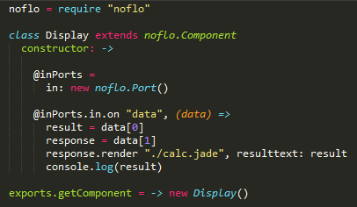
Hình 1. Định nghĩa một lớp thành phần trong ứng dụng NoFlo.
- Cổng (port): là lớp Port được định nghĩa trong thư viện NoFlo và là một thuộc tính trong các lớp thành phần. Các cổng chính là “trạm trung chuyển” dữ liệu, đảm nhận nhiệm vụ nhận dữ liệu và chuyển dữ liệu đầu ra cho các lớp thành phần.
- Kết nối (connection): được định nghĩa trong thư viện NoFlo, và được khai báo bên ngoài các lớp thành phần. Trong ứng dụng sử dụng NoFlo, các kết nối được lập trình viên khai báo trong file cấu hình ứng dụng hoặc được tạo ra trong mã nguồn. Các kết nối hoàn toàn độc lập đối với các lớp thành phần.
- Đồ thị (graph): là mô hình hóa trực quan kiến trúc của phần mềm, bao gồm việc mô hình hóa các lớp thành phần, các cổng và các kết nối. Đối với các ứng dụng lập trình luồng, đồ thị không chỉ là mô hình hóa của phần mềm, bản thân nó hàm chứa logic của phần mềm đó, thể hiện việc liên kết giữa các thành phần, và chính là khai báo cụ thể của các kết nối giữa các thành phần, là một phần không thể thiếu của ứng dụng. Đồ thị có thể được khai báo trong file cấu hình ứng dụng hoặc được tạo ra bằng các câu lệnh trong mã nguồn.
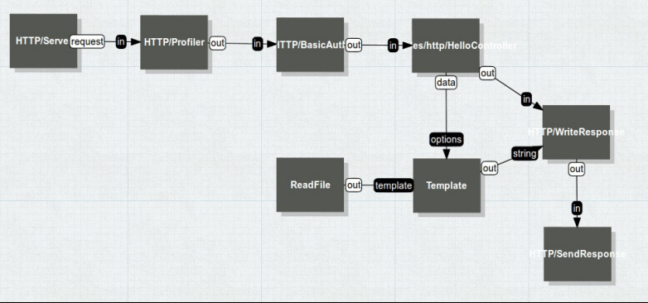
Hình 2. Một mô hình đồ thị của ứng dụng NoFlo

Ưu điểm - nhược điểm
- Ưu điểm
- NoFlo mang lại khả năng tái sử dụng dễ dàng với việc tách rời hoàn toàn các thành phần với nhau và với các kết nối
- NoFlo có sẵn nhiều component đã được phát triển và kiểm chứng, sẵn sàng phục vụ cho nhu cầu của người dùng (lập trình viên)
- Ứng dụng được phát triển bởi NoFlo có thể đẩy nhanh thời gian phát triển và hiệu quả. (Ứng dụng Jekyll được viết lại với NoFlo chỉ cần 4 thành phần được phát triển thêm với khoảng 500 dòng lệnh trong khi ứng dụng Jekyll gốc cần khoảng hơn 16.000 dòng lệnh)
- Trừu tượng hóa dữ liệu cao: trong NoFlo, các lớp thành phần hoàn toàn độc lập với nhau và các kết nối, điều này giúp cho việc che giấu dữ liệu đạt hiệu quả tối đa
- NoFlo hỗ trợ mô hình hóa tốt, giúp đẩy nhanh quá trình phát triển, và giúp cho các lập trình viên dễ dàng nắm bắt được hoạt động của phần mềm
- Nhược điểm
- Cơ chế hàng đợi thông điệp được sử dụng trong việc gửi dữ liệu giữa các thành phần trong NoFlo chưa thực sự tốt, có thể xảy ra tràn
- Các đồ thị trong ứng dụng NoFlo không thể nhận biết các thực thể đầu vào, chỉ có thể nhận các giá trị làm đầu vào cho phần mềm, điều này gây ra tính thiếu uyển chuyển của ứng dụng, không phù hợp với các ứng dụng thường xuyên thay đổi đầu vào
- Các cổng chỉ có thể gắn với một kết nối được chỉ định sẵn, gây rắc rối nếu như lớp thành phần cần phải kết nối nhiều

Ứng dụng của NoFlo
Giống như các cài đặt khác của lập trình luồng, NoFlo có các ứng dụng trong các hệ thống phân tán hoặc tính toán song song.
NoFlo mang tư tưởng lập trình luồng lên nền web, đáp ứng việc phát triển nhanh ứng dụng web và mang lại một cơ chế giống như API cho các ứng dụng web.

Sử dụng NoFlo trong phát triển ứng dụng
- Phát triển ứng dụng với NoFlo
Để phát triển ứng dụng với NoFlo, đơn giản cần định nghĩa các lớp thành phần và các cổng vào, ra. Sau đó xây dựng một đồ thị gồm các kết nối giữa các thành phần này với nhau. Đồ thị này được định nghĩa trong file cấu hình hoặc được tạo ra trong mã lệnh của ứng dụng.
Một ứng dụng NoFlo sẽ hoạt động khi đồ thị được tạo ra và được gửi cho một gói tin khởi đầu (Initial Information Packet). Sau đó, mạng lưới cần được kích hoạt sự kiện khởi động để bắt đầu.
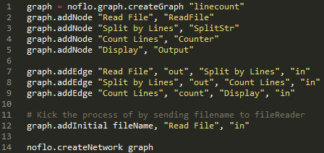
Hình 3. Tạo đồ thị, gửi gói tin IIP và kích hoạt mạng lưới
Đối với việc sử dụng file cấu hình, chúng ta cần định nghĩa file cấu hình theo dạng chuẩn của NoFlo có cấu trúc JSON. NoFlo cũng hỗ trợ file cấu hình định nghĩa đồ thị dạng FBP tuy nhiên, hệ thống NoFlo cũng sẽ tự động convert sang dạng file JSON để sử dụng.
Trong ứng dụng NoFlo, chúng ta cần load đồ thị được định nghĩa trong file cấu hình, gửi gói tin IIP cho đồ thị và kích hoạt mạng lưới.
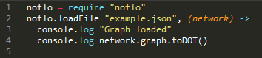
Hình 4. Load file cấu hình đồ thị trong ứng dụng NoFlo
File cấu hình cho ứng dụng NoFlo có dạng như sau:
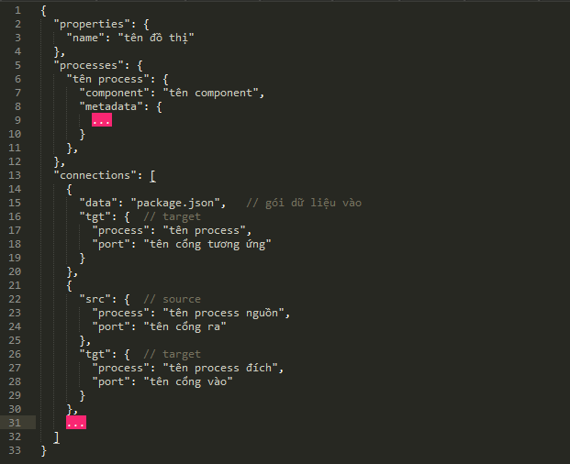
Hình 5. File cấu hình ứng dụng NoFlo
- Ứng dụng demo
Trong thời gian tìm hiểu về NoFlo và Flow Based Programming, chúng em đã hoàn thành ứng dụng demo là ứng dụng máy tính bỏ túi.
Mã nguồn của ứng dụng sẽ được gửi kèm tài liệu này.

Kết luận
Qua quá trình tìm hiểu về NoFlo, chúng em nhận thấy đây là một nền tảng mới nhưng có nhiều hứa hẹn. Mang lại tư tưởng mới cho phát triển ứng dụng web. Có thể đẩy nhanh quá trình phát triển ứng dụng, và mang lại các công cụ giúp cho lập trình viên dễ dang nắm bắt việc phát triển. NoFlo là một nền tảng đang để học tập và sử dụng.

Tài liệu tham khảo
http://architects.dzone.com/articles/noflo-two-years-flow-based
http://www.jpaulmorrison.com/fbp/
http://noflojs.org/documentation/
http://www.kickstarter.com/projects/noflo/noflo-development-environment

